泰輕鬆豪華無購物
曼谷+芭達雅

 | 航空公司 | 飛行時間 | 起訖城市 | 航班號碼
10/4 | 酷鳥航空 | 0930/1210 | 台北/曼谷廊曼(TPE/DMK) | XW181
10/9 | 酷鳥航空 | 0215/0705+1 | 廊曼曼谷/台北(DMK/TPE) | XW182
芭達雅
Ivory Pattaya
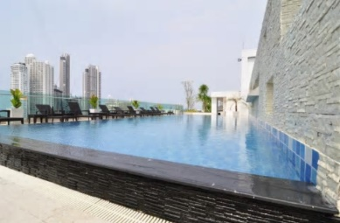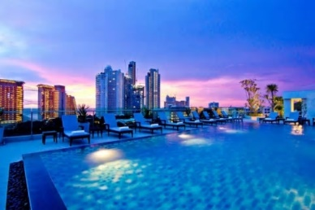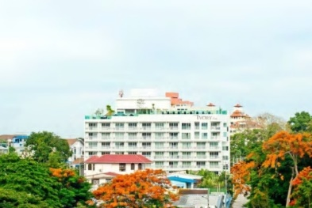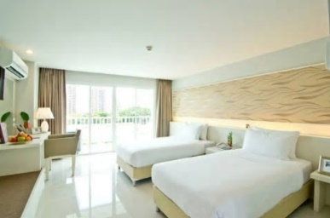
AIYAREE PALACE
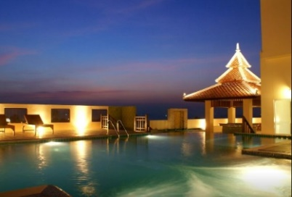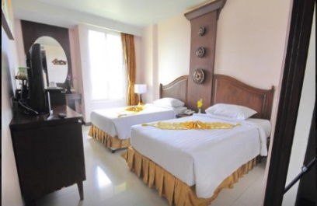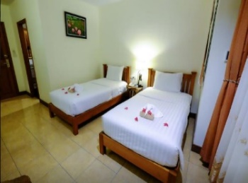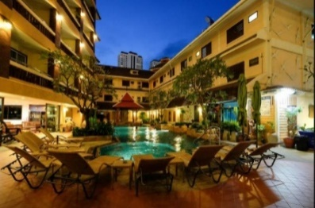
曼谷
Kuun Hotel Sukhumvit
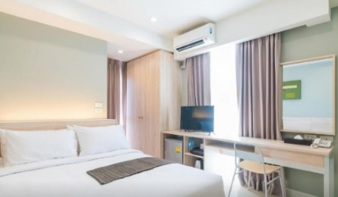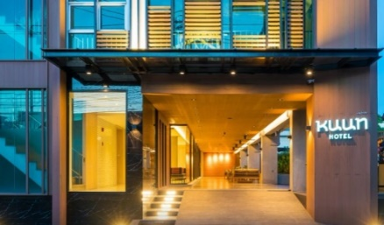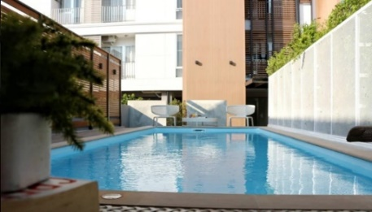
COCO HOTEL 可可飯店
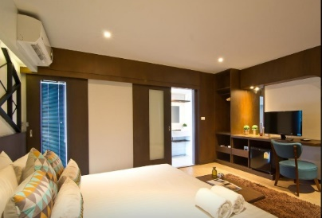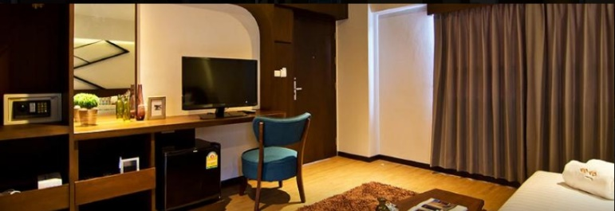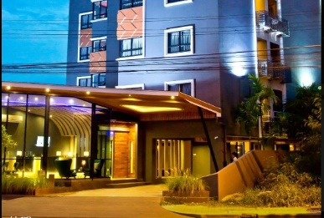
第1天 | 台北/曼谷-芭達雅-泰式按摩約兩小時 -【羅馬人妖秀】
期待已久的假期終於來臨，滿心歡喜的踏上旅程，國際機場集合後，飛往微笑王國之稱的泰國首都【曼谷】 隨後搭車前往有東方夏威夷之稱的不夜城芭達雅!愈夜越美麗的芭達雅,有很多夜間活動等著大家來發掘喔!!!
【泰國古式按摩】為泰國古代醫學文化之一，擁有四千多年歷史，源遠流長。古代泰國皇族利用它作為強身健體和治療身體勞損方法之一。泰式古法按摩，利用手指、手臂、膝部和雙腿等按摩穴位，並在肌肉和關節上按壓和伸展，令身體、精神和心靈回復平衡，促進血液循環、呼吸系統、神經系統、消化系統運作正常和肌肉皮膚新陳代謝，讓您的精神和身體保持最佳狀態。
【COLOSSEUM羅馬競技場歌舞人妖秀】仿羅馬神鬼戰士鬥獸場外觀，廳內歐式巴洛克裝潢；亮麗典雅。在芭達雅人妖秀場場爆滿下，風光開幕。耗資無數讓結婚男人後悔、女士自卑的表演，常讓中外旅客讚賞不以。可看性高，節目結束後可自費與人妖合影留念。
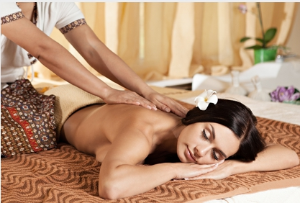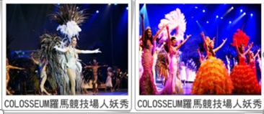

食 | 早：X | 午：X | 晚 : 金寶烤鴨或酒店內用
宿 | 芭達雅 AIYAREE PALACE /Ivory Pattaya /Beston Hotel Pattaya芭達雅百斯頓 或同級

第2天 | 芭達雅- 【黃金海岸人魚灣】-【皇家花園廣場】-【洋人街不夜城】
【黃金海灘人魚灣海灘俱樂部】 2018年9月新開幕，位於東芭樂園對面的海灘上，是老外集中最多的度假勝地。此處經常是泰國舉辦國際性沙灘排球比賽的首選場地，沿岸區域設有游泳保護區及1.2公里的自行車專用車道，由泰國海岸巡邏人員看管，可提供遊客欣賞PATTAYA的海岸風光，順道看看當地最著名的GAY ZONE海灘。
水上活動：水上摩托車、香蕉船、海上拖曳滑板。★每人限玩乙次，且不得轉讓。
獨木舟、甜甜圈、漂浮床、划浪趴板。★不限次數，自由取用讓您盡情擁抱夏日。
陸上活動：沙灘躺椅 沙灘足球 沙灘排球 沙灘飛盤 休閒麻將 休閒象棋 休閒撲克牌 休閒跳棋 兒童專用戲沙玩具
酟心服務:當季水果(兩人一份).清涼椰子(每人一顆)及冰毛巾(每人一次)
【皇家花園廣場】Royal Garden Plaza一直以來是泰國芭達雅逛街購中心的地標，是芭達雅早期幾間大型購物商場之一，也是許多台灣人來到泰國的共同回憶，自從附近的 Central Festiva 購物中心開幕之後，Royan Garden 成為地標的第二名了，但遊客數量依然不減，這購物商場的定位較為平價親民，依舊有他無法
取代的獨特魅力!
【洋人街不夜城探險之旅】這裡是芭達雅夜生活的特定區，各式各樣的仿名牌攤販，物美價廉，另外還有眼花撩亂的紅燈區、誘人的PUB等因人多地雜，請勿單獨行動，並小心身邊的證件及錢包噢!
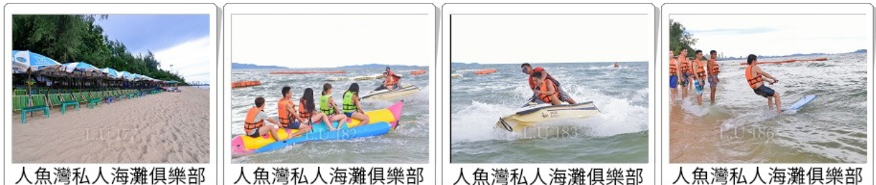
食 | 早：飯店內享用 | 午：siam@siam自助午餐 | 晚 : 逛街方便敬請自理
宿 | 芭達雅 AIYAREE PALACE /Ivory Pattaya /Beston Hotel Pattaya芭達雅百斯頓 或同級

第3天 | 芭達雅-【PATTAYAＰＡＲＫ高塔５２旋轉餐廳+高空滑樓】-【暹邏象園全新超級三合一(雙人騎象、馬車遊、猴子趣味表演、實彈打靶)】-【泰式spa】
享受沒有MORNING CALL的早晨時光，可選擇在飯店內享用豐富早餐過後，使用飯店內設施，或在飯店的附近走走逛逛，感受不一樣的旅遊心情。
午餐前往芭達雅高塔５２旋轉餐廳+55樓高空滑樓
【暹邏象園３合一】來泰國一定要享受騎大象絕妙的情趣，尋幽的同時，伴隨徐徐微風，彷彿泰國君王，君臨天下。雙人馬車漫遊，您可盡情享受奔馳的快感。欣賞可愛的猴子趣味表演。
【SPA精油按摩】 : 首先使用百草精油全身按摩，利用按摩來放鬆全身以達到美白去角質的功效，再進入蒸氣室以高溫加速排汗促進全身排毒，療程結束後您將明顯的感受到其效果；還有養生茶、小點讓您品嘗。消除您一天的疲勞，調節你忙碌生活緊張的身心，達到鬆弛渡假的愉悅。
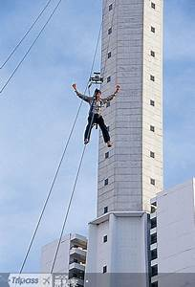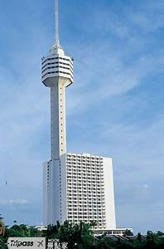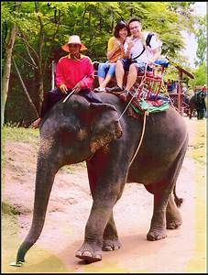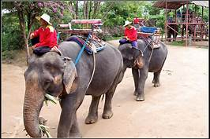
食 | 早：飯店內享用 | 午： 高塔５２旋轉餐廳 | 晚：Rimpa Lapin 懸崖餐廳或花雕雞餐廳＋啤酒喝到掛
宿 | 芭達雅 AIYAREE PALACE /Ivory Pattaya /Beston Hotel Pattaya芭達雅百斯頓 或同級

第4天 | 芭達雅→曼谷-【洽圖洽CHATUCHAK假日市集】- Baiyoke Sky Hotel自助餐 -【RCA區夜店(自由參加) 】
早上起床後享用完早餐後揮別芭達雅前往曼谷
【洽圖洽CHATUCHAK假日市集】從1982年成立的曼谷洽圖洽周末市集(Chatuchak weekend market)不敢說是全世界最大，但能確定的是泰國境內最大的市集，占地14萬平方公尺，約有16個足球場這麼大，是著名景點河濱碼頭夜市(Asiatique The Riverfront)的兩倍面積，略估有一萬五千個攤位，假日每天數十萬遊客湧入，被譽為挖寶購物天堂!
【RCA區夜店】「Royal City Avenue」-泰國皇家都市大道，匯集最豐富繁華的曼谷夜生活精華，沿街兩旁盡是風情各異的夜店，包括專放特殊音樂、現場樂團表演的小酒館、大型時尚舞廳、歐式pub、泰式酒吧；有室內慵懶的沙發區、也有戶外可開party、即興跳舞的休憩區，經常有許多泰國政商名流出沒， RCA就是引領曼谷夜生活潮流的最佳所在地，與台北夜店相較另有一番風味，將讓您的曼谷自由行在夜晚展現無比的精采狂野！(自由參加)
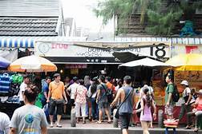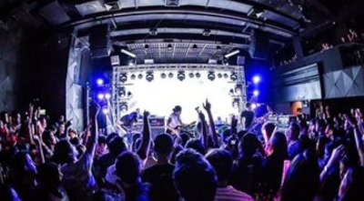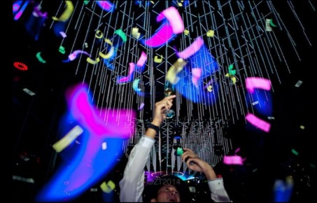
食 | 早：飯店內享用 | 午：逛街方便敬請自理 | 晚：【高空夜景餐廳】Baiyoke Sky Hotel自助餐
宿 | Kuun Hotel Sukhumvit /130 Hotel & Residence Bangkok /THE TIVOLI HOTEL 蒂凡妮時尚精品飯店 或 COCO HOTEL 可可飯店 或同級

第 5 天 | 【四面佛】-【設計創意品牌x暹邏商圈共9大百貨一次逛足→ Big C超市掃貨】-【火車觀光夜市】-曼谷/台北
【四面佛】無論求財或婚姻很靈驗，也是港台明星們的最愛喔！首先來到一旁的櫃檯買香柱及花環，一份只要20泰銖，內有有3x4=12柱香、四個小花環、一根小蠟燭，點好香後，然後從正面的佛像開始順時針參拜，一面佛像拜完拿三柱香插上香壇，然後再掛上一個小花環，依序拜完四個，而小蠟燭則是插在特別想祈求的那一面的香壇上(例如:背面的姻緣佛像)這樣大概就完成了。
【設計創意品牌x暹邏商圈共9大百貨一次逛足】讓我們走進亞洲最大商場，這複合式餐飲、百貨、精品一備俱全的商場，絕對令您眼花撩亂，一次網羅。全方位購物中心－CentralWorld、引領潮流－ZEN、曼谷經典百貨－CentralChidlom、日本原裝－Isetan、豪華購物商場代表－SiamParagon、時尚潮流新面貌－SiamCenter、生活購物大本營－SiamDiscovery、暹羅廣場周邊－SiamSquare、平價購物天堂－MBKCenter…等。
【火車觀光夜市】曼谷火車復古夜市保有最基本復古元素，露天夜市、生活小物攤位、美食小吃、啤酒屋皆有，一區賣小吃，一半賣生活日用，區塊相當分明。對於喜歡晚上找個地方吃吃逛逛的人，或只想喝點小酒放鬆一下，或三五好友間聚會抬槓，這裡算是相當適合的地方。 【注意事項】火車夜市逢休市，改逛當地夜市
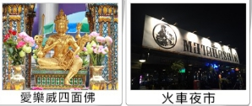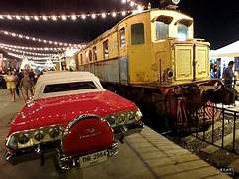

食 | 早：飯店自助餐 | 午：老山東中菜 | 晚：方便逛街請自理
宿 | 溫暖的家

團費包含：
1.團體來回經濟艙機票+兩地機場稅+泰簽費用。
2.住宿及全程表列餐食。
3.行程所列之旅遊交通費用。
4.新台幣 200 萬責任險暨新台幣 20 萬意外醫療險。
5. 全程包含每人 10 公斤手提行李+20 公斤托運之行李。

團費不含：
1.導遊、司機小費每天新台幣 200 元*5 天=1000 元/人。
2.行程表上未表明之各項開支，自選建議行程交通及應付費用。
3.純係私人之消費：如行李超重費、飲料酒類、洗衣、電話、電報及私人交通費。
4.護照新辦 NT$1,500。
"機票一經開立不接受「加購托運行李及餐食」服務，旅客如需加購請於櫃檯購買行李公斤數或於機上購買餐食"

貼心提醒：外籍人士需注意二次入境之辦理相關規定，且持外國護照之旅客團費需另計。
1.本商品所搭乘之班機時間與住宿飯店，以說明會資料為準。
2.如逢上列飯店接到大型團體業務而客滿時，本公司將會以同等級飯店取代。
3.如逢天候、交通狀況、航班異動、遊樂園當日休園…等因素，本公司保有行程前後調動順序之權利。
4.本行程無法延長住宿天數、更改行程及航班。
5.如逢旺季或客滿，航空公司要求提早開立機票，繳交尾款時間將依航空公司規定辦理，不便之處，敬請見諒！
6. 行程進行中如放棄行程、飯店住宿，恕不退餘團費。
7.東南亞因路邊攤衛生極差，導致團員常拉肚子，請注意！
8.金錢：現金不可超過美金伍仟元等值之外幣（旅行支票或銀行匯票不限），新台幣不可超過肆萬元。
9.電壓：東南亞的電壓為２２０伏特，如帶電器用品請備變電器。
10.其它：東南亞地區集體遺失護照甚多，機票及護照旅客請自行妥善保管，最好分開存放。 泰國簽證資訊： 為避免出國當天出現無法出境的情況，在此特別懇請再次檢查、確認您的護照
持中華民國護照之旅客進入泰國需辦理簽證， 辦理泰簽需準備護照正本，護照效期是否在出發當天算起 6 個月以上。
需準備 6 個月內白底 2 吋近照一張。
身分證影本(如未領取身分證之 14 歲以下小孩,需附上戶口名簿(或戶籍謄本)影本)。

